"Облыстық және аудандық маңызы бар жалпыға ортақ пайдаланылатын автомобиль жолдарына бөлінген белдеуде, жарнаманы тұрақты орналастыру объектілерінде сыртқы (көрнекі) жарнама орналастыруға рұқсат беру" мемлекеттік көрсетілетін қызмет регламентін бекіту туралы
Күшін жойған
Жамбыл облысы әкімдігінің 2015 жылғы 27 шілдедегі № 156 қаулысы. Жамбыл облысы Әділет департаментінде 2015 жылғы 20 тамызда № 2727 болып тіркелді. Күші жойылды - Жамбыл облысы әкімдігінің 2017 жылғы 29 желтоқсандағы № 291 қаулысымен
Ескерту. Күші жойылды - Жамбыл облысы әкімдігінің 29.12.2017 № 291 қаулысымен (алғашқы ресми жарияланған күнінен кейін күнтізбелік он күн өткен соң қолданысқа енгізіледі).
РҚАО-ның ескертпесі.
Құжаттың мәтінінде түпнұсқаның пунктуациясы мен орфографиясы сақталған.
"Қазақстан Республикасындағы жергілікті мемлекеттік басқару және өзін-өзі басқару туралы" Қазақстан Республикасының 2001 жылғы 23 қантардағы Заңына, "Мемлекеттік көрсетілетін қызметтер туралы" Қазақстан Республикасының 2013 жылғы 15 сәуірдегі Заңына сәйкес Жамбыл облысының әкімдігі ҚАУЛЫ ЕТЕДІ:
Қоса беріліп отырған "Облыстық және аудандық маңызы бар жалпыға ортақ пайдаланылатын автомобиль жолдарына бөлінген белдеуде, жарнаманы тұрақты орналастыру объектілерінде сыртқы (көрнекі) жарнама орналастыруға рұқсат беру" мемлекеттік көрсетілетін қызмет регламенті бекітілсін.
"Жамбыл облысы әкімдігінің құрылыс, жолаушылар көлігі және автомобиль жолдары басқармасы" коммуналдық мемлекеттік мекемесі заңнамада белгіленген тәртіппен:
1) осы қаулының әділет органдарында мемлекеттік тіркелуін;
2) осы қаулының мемлекеттік тіркеуден өткеннен кейін он күнтізбелік күн ішінде оны ресми жариялауға мерзімді баспа басылымдарына және "Әділет" ақпараттық-құқықтық жүйесіне жіберуді;
3) осы қаулының Жамбыл облысы әкімдігінің интернет-ресурсында орналастырылуын қамтамасыз етсін.
Күші жойылсын деп танылсын:
1) "Мемлекеттік қызмет көрсету регламентін бекіту туралы" Жамбыл облысы әкімдігінің 2014 жылғы 27 наурыздағы № 74 қаулысының (Нормативтік құқықтық актілердің мемлекеттік тіркеу тізілімінде № 2213 болып тіркелген, 2014 жылғы 17 мамырда "Ақ жол" № 72-74 (17929-17931) газетiнде жарияланған);
2) "Мемлекеттік көрсетілетін қызмет регламентін бекіту туралы" Жамбыл облысы әкімдігінің 2014 жылғы 27 наурыздағы № 74 қаулысына толықтырулар енгізу туралы" Жамбыл облысы әкімдігінің 2014 жылғы 28 тамыздағы № 244 қаулысының (Нормативтік құқықтық актілердің мемлекеттік тіркеу тізілімінде № 2335 болып тіркелген, 2014 жылғы 21 қазанда "Ақ жол" № 145 (18002) газетiнде жарияланған).
Осы қаулының орындалуын бақылау облыс әкімінің бірінші орынбасары Б. Орынбековке жүктелсін.
Осы қаулы әділет органдарында мемлекеттiк тiркелген күннен бастап күшiне енедi және алғашқы ресми жарияланған күнінен кейін күнтізбелік он күн өткен соң қолданысқа енгізіледі.
Облыс әкімі | К. Көкрекбаев
Жамбыл облысы әкімдігінің
2015 жылғы 27 шілдедегі № 156
қаулысымен бекітілген
"Облыстық және аудандық маңызы бар жалпыға ортақ пайдаланылатын автомобиль жолдарына бөлінген белдеуде, жарнаманы тұрақты орналастыру объектілерінде сыртқы (көрнекі) жарнама орналастыруға рұқсат беру" мемлекеттік көрсетілетін қызмет регламенті
1. Жалпы ережелер
1. "Облыстық және аудандық маңызы бар жалпыға ортақ пайдаланылатын автомобиль жолдарына бөлінген белдеуде, жарнаманы тұрақты орналастыру объектілерінде сыртқы (көрнекі) жарнама орналастыруға рұқсат беру" мемлекеттік көрсетілетін қызметті (бұдан әрі – мемлекеттік көрсетілетін қызмет) "Автомобиль жолдары саласындағы мемлекеттік көрсетілетін қызмет стандарттарын бекіту туралы" Қазақстан Республикасы Инвестициялар және даму министрінің 2015 жылғы 30 сәуірдегі № 529 бұйрығымен бекітілген "Облыстық және аудандық маңызы бар жалпыға ортақ пайдаланылатын автомобиль жолдарына бөлінген белдеуде, жарнаманы тұрақты орналастыру объектілерінде сыртқы (көрнекі) жарнама орналастыруға рұқсат беру" мемлекеттік көрсетілетін қызмет стандарты" (бұдан әрі-Стандарт) негізінде көрсетілетін қызметті беруші:
Жамбыл облысы әкімдігінің құрылыс, жолаушылар көлігі және автомобиль жолдары басқармасы (облыстық маңызы бар жалпыға ортақ пайдаланылатын автомобиль жолдарына бөлінген белдеуде);
аудандар мен Тараз қаласының автомобиль жолдары саласында функцияларды жүзеге асыратын жергілікті атқарушы органдары (аудандық маңызы бар жалпыға ортақ пайдаланылатын автомобиль жолдарына бөлінген белдеуде).
Өтініштерді қабылдау және мемлекеттік қызмет көрсетудің нәтижелерін беру:
1) көрсетілетін қызметті берушінің кеңсесі;
2) Қазақстан Республикасы Инвестициялар және даму министрлігінің Байланыс, ақпараттандыру және ақпарат комитетінің "Халыққа қызмет көрсету орталығы" республикалық мемлекеттік кәсіпорны (бұдан әрі – Халыққа қызмет көрсету орталығы);
3) "электрондық үкіметтің" www.egov.kz, www.elicense.kz веб-порталы (бұдан әрі – портал) арқылы жүзеге асырылады.
2. Мемлекеттік көрсетілетін қызметтің нысаны: электрондық және (немесе) қағаз түрінде.
3. Мемлекеттік көрсетілетін қызметтің нәтижесі: облыстық және аудандық маңызы бар жалпыға ортақ пайдаланылатын автомобиль жолдарына бөлінген белдеуде, жарнаманы тұрақты орналастыру объектілерінде сыртқы (көрнекі) жарнама орналастыруға рұқсат беру (бұдан әрі – рұқсат беру) немесе Қазақстан Республикасының заңдары мен басқа нормативтік құқықтық актілерімен белгіленген негіздер бойынша көрсетілетін мемлекеттік қызмет көрсетуден бас тарту туралы дәлелді жауап.
Мемлекеттік қызмет көрсету нәтижесін ұсыну нысаны: қағаз түрінде.
Мемлекеттiк қызмет жеке және заңды тұлғаларға (бұдан әрі – қызмет алушы) тегiн көрсетiледi.
2. Мемлекеттік қызмет көрсету үдерісінде көрсетілетін қызмет берушінің құрылымдық бөлімшелерінің (қызметкерлерінің) іс-қимыл тәртібін сипаттау
4. Қызмет алушының Стандарттың 1-қосымшасына сәйкес нысан бойынша өтінішін және Стандарттың 9 тармағына сәйкес құжаттарын (немесе сенімхат бойынша оның өкілінің) қабылдау қызмет көрсету рәсімін (іс-қимыл) бастауға негіздеме болып табылады.
5. Мемлекеттік қызмет көрсету үдерісінде құрамына кіретін рәсімдер (іс-қимылдар), оны орындаудың ұзақтығы:
1) кеңсемен Стандарттың 9 тармағында көрсетілген құжаттарды қабылдау және тіркеу, басшыға жолдау (30 (отыз) минут);
2) қызмет алушының құжаттарымен басшының танысуы және бұрыштама қоюы, жауапты орындаушыға жолдау (1 (бір) жұмыс күні);
3) жауапты орындаушымен құжаттарды қарау, рұқсат беру жобасын әзірлеу жолдау немесе көрсетілетін мемлекеттік қызметті көрсетуден бас тарту туралы дәлелді жауап жобасын дайындау және басшыға жолдау (3 (үш) жұмыс күні);
4) басшының көрсетілетін мемлекеттік қызметті көрсетуден бас тарту туралы дәлелді жауапқа қол қоюы және кеңсеге жолдауы (30 (отыз) минут);
5) кеңсемен рұқсат беру құжатын немесе көрсетілетін мемлекеттік қызметті көрсетуден бас тарту туралы дәлелді жауапты қызмет алушыға беру (30 (отыз) минут).
Келесі рәсімді (іс-қимылды) орындауды бастауға негіздеме болатын мемлекеттік қызмет көрсету рәсімінің (іс-қимылдың) нәтижесі:
1) тіркелген құжаттарды басшыға жолдау;
2) бұрыштама қойылған құжаттарды жауапты орындаушыға жолдау;
3) рұқсат беру немесе көрсетілетін мемлекеттік қызметті көрсетуден бас тарту туралы дәлелді жауапты басшыға жолдау;
4) қол қойылған мемлекеттік қызметті көрсетуден бас тарту туралы дәлелді жауапты кеңсеге жолдау;
5) қабылданған рұқсат беру құжатын кеңсеге жолдау;
6) қабылданған рұқсат беру құжатын немесе көрсетілетін мемлекеттік қызметті көрсетуден бас тарту туралы дәлелді жауапты қызмет алушыға беру.
3. Мемлекеттік қызмет көрсету процесінде көрсетілетін қызмет берушінің құрылымдық бөлімшелерінің (қызметкерлерінің) өзара іс-қимыл тәртібін сипаттау
Мемлекеттік қызмет көрсету барысында қызмет берушінің мынадай құрылымдық бөлімшелері (қызметкерлері) қатысады:
1) кеңсе қызметкері;
2) басшы;
3) жауапты орындаушы.
Қызмет берушінің құрылымдық бөлімшелері (қызметкерлері) арасындағы рәсімдердің (іс-қимылдардың) реттілігін сипаттау және рәсімдердің ұзақтығы:
1) кеңсе қызметкері қызмет алушыдан құжаттардың Стандарттың 9 тармағына сәйкестігін тексереді, қабылдайды, тіркеу журналына тіркейді. Құжаттардың қабылданғандығы туралы қызмет берушінің мөртаңбасы (күні мен кіріс нөмірі) басылған өтініштің көшірмесін қызмет алушыға береді, құжаттарды басшыға жолдайды (30 (отыз) минут);
2) басшы құжаттармен танысады және бұрыштама қояды, жауапты орындаушыға жолдайды (1 (бір) жұмыс күні);
3) жауапты орындаушы түскен құжаттарды қарайды және рұқсат беру жобасын әзірлеу немесе көрсетілетін мемлекеттік қызметті көрсетуден бас тарту туралы дәлелді жауап басшыға жолдайды (3 (үш) жұмыс күні);
4) басшы рұқсат беру құжатына немесе көрсетілетін мемлекеттік қызметті көрсетуден бас тарту туралы дәлелді жауапқа қол қояды және кеңсе қызметкеріне жолдайды (30 (отыз) минут);
5) кеңсе қызметкері қабылданған рұқсат беру құжатын немесе көрсетілетін мемлекеттік қызметті көрсетуден бас тарту туралы дәлелді жауапты қызмет алушыға береді (30 (отыз) минут).
Халыққа қызмет көрсету орталығымен және (немесе) өзге де көрсетілетін қызметті берушілермен өзара іс-қимыл тәртібін, сондай-ақ мемлекеттік қызмет көрсету процесінде ақпараттық жүйелерді пайдалану тәртібін сипаттау
Халыққа қызмет көрсету орталығына жүгіну тәртібінің сипаттамасы, көрсетілетін қызметті алушының сұранысын өңдеу ұзақтығы:
1) мемлекеттік қызметті алу үшін көрсетілетін қызметті алушы халыққа қызмет көрсету орталығына жүгінеді;
2) халыққа қызмет көрсету орталығында көрсетілетін қызметті алушының сұранысын өңдеу ұзақтығы – 20 (жиырма) минуттан көп емес.
3) Халыққа қызмет көрсету орталығы арқылы құжаттарды қабылдау кезінде көрсетілетін қызметті алушыға тиісті құжаттардың қабылданғаны туралы қолхат беріледі;
4) көрсетілетін қызметті алушының өтінішін халыққа қызмет көрсету орталығынан көрсетілетін қызметті берушіге жөнелту мерзімі - құжаттарды қабылдағаннан кейін бірден;
5) көрсетілетін қызметті алушы (не сенім хат бойынша оның өкілі) жүгінген кезде мемлекеттік қызмет көрсету үшін қажетті құжаттар тізбесі стандарттың 9 тармағында көрсетілген.
Мемлекеттік қызметі көрсетуден бас тартуға негіздемелер: стандарттың 10 тармағында көрсетілген себептер және стандарттың 9 тармағына сәйкес құжаттар топтамасын толық ұсыну болып табылады, осыған орай мемлекеттік көрсетілетін қызмет стандартына 2-қосымшаға сәйкес нысан бойынша құжаттарды қабылдаудан бас тарту туралы қолхат беріледі.
Осы регламентке 1-қосымшаға сәйкес мемлекеттік қызмет көрсетуде тартылған графикалық нысанда ақпараттық жүйелердің функционалдық өзара іс-қимыл № 1 диаграммасын қоса, орталықтардың интеграцияланған ақпараттық жүйеде көрсетілетін қызмет алушының сұратуын тіркеу және өңдеу кезіндегі халыққа қызмет көрсету орталығы қызметкерлерінің іс-қимылдарын сипаттау:
1) 1-үдеріс – халыққа қызмет көрсету орталығы қызметкерінің орталықтың ақпараттық жүйесінің автоматтандырылған жұмыс орнында мемлекеттік қызметті көрсету үшiн логин мен парольдi енгiзуi;
2) 2-үдеріс – халыққа қызмет көрсету орталығы қызметкерінің осы регламентте көрсетiлген мемлекеттік қызметтi таңдауы, мемлекеттiк қызметті көрсету үшiн экранға тапсырыс үлгiсiн шығару және орталық қызметкерінің көрсетілетін қызметті алушының мәлiметтерiн, сонымен қатар көрсетілетін қызметті алушы өкiлiнiң сенiмхаты бойынша мәлiметтердi (нотариалдық түрде куәландырылған сенiмхат, сенiмхаттың басқа куәлiгi болғанда – сенiмхат мәлiметтерi толтырылмайды);
3) 3-үдеріс – "электрондық үкiмет" шлюзі арқылы "Жеке тұлғалар" мемлекеттiк мәлiметтер базасында көрсетілетін қызметті алушы мәлiметтерi туралы, сонымен қатар бiрыңғай нотариалдық ақпараттық жүйеде көрсетілетін қызметті алушы өкiлiнiң мәлiметтерi туралы тапсырысты жіберу;
4) 1-шарт – көрсетілетін қызметті алушы мәлiметтерiнiң "Жеке тұлғалар" мемлекеттiк мәлiметтер базасында болуын, бiрыңғай нотариалдық ақпараттық жүйесінде сенiмхат мәлiметтерiн тексеру;
5) 4-үдеріс – "Жеке тұлғалар" мемлекеттiк мәлiметтер базасында көрсетілетін қызметті алушы мәлiметтерiнiң, бiрыңғай нотариалдық ақпараттық жүйесінде сенiмхат мәлiметтерiнiң болмауына байланысты мәлiметтердi алу мүмкiн еместiгi туралы хабарлама қалыптастыру;
6) 5-үдеріс – халыққа қызмет көрсету орталығы қызметкерінің қағаз үлгiсiндегi құжаттардың болуы туралы тапсырысты толтыруы және көрсетілетін қызметті алушы ұсынған құжаттарды сканерден өткiзуi, оларды тапсырыс нысанына тiркеуi және мемлекеттік қызметті көрсету үшiн толтырылған нысанды (енгiзiлген мәлiметтердi) электрондық цифрлық қолтаңбасы арқылы қол қоюы;
7) 6-үдеріс – "электрондық үкiмет" шлюзі арқылы "электрондық үкiметтiң" аймақтық шлюзiнің автоматтандырылған жұмыс орнына орталық қызметкерінің электрондық цифрлық қолтаңбасымен расталған (қол қойылған) электронды құжатты (көрсетілетін қызметті алушы тапсырысын) жіберу;
8) 7-үдеріс – электронды құжатты "электрондық үкiметтiң" аймақтық шлюзiнің автоматтандырылған жұмыс орнында электронды құжатты тiркеу;
9) 2-шарт – көрсетілетін қызметті алушымен қоса берiлген стандарттың 9 тармағында көрсетiлген құжаттардың және мемлекеттiк қызметті көрсету негiздемелерiнiң сәйкестiгiн тексеруi (өңдеуi);
10) 8-үдеріс – көрсетілетін қызметті алушы құжаттарының бұзылушылықтары болғандықтан, тапсырыс берiлген мемлекеттiк қызметтi көрсетуден бас тарту туралы хабарламаны қалыптастыру;
11) 9-үдеріс – көрсетілетін қызметті алушының орталық қызметкері арқылы мемлекеттiк қызметтiң нәтижесiн (анықтаманы) алуы.
Халыққа қызмет көрсету орталығы арқылы мемлекеттік қызмет көрсету нәтижесін алу үрдісінің сипаттамасы, оның ұзақтығы:
дайын құжаттарды беруді жеке куәлікті көрсеткен жағдайда қолхат негiзiнде онда көрсетiлген мерзiмде халыққа қызмет көрсету орталығының қызметкері жүзеге асырады 20 (жиырма)минуттан көп емес.
Осы регламентке 1-қосымшаға сәйкес мемлекеттік қызмет көрсетуде тартылған графикалық нысанда ақпараттық жүйелердің функционалдық өзара іс-қимыл № 2 диаграммасын қоса, портал арқылы мемлекеттiк қызмет көрсету кезiнде көрсетiлген қызмет берушi мен көрсетiлген қызмет алушының жүгіну тәртібі және рәсiмдердiң (iс-қимылдардың) реттiлiгiн сипаттау:
1) қызмет алушы жеке сәйкестендіру нөмірінің, сондай-ақ паролінің көмегімен порталда тіркеледі;
2) 1-үдеріс - қызметті алу үшін көрсетілетін қызметті алушы порталда жеке сәйкестендiру нөмiрi және паролін (авторизациялау үдерісі) енгізеді;
3) 1-шарт - жеке сәйкестендiру нөмiрi және пароль арқылы порталда тіркелген қызмет алушы деректерінің тұпнұсқалығын тексереді;
4) 2-үдеріс - көрсетілетін қызметті алушының деректерінде бұзушылықтың болғандығына байланысты порталмен авторизациялаудан бас тарту жөнінде хабарлама қалыптастырады;
5) 3-үдеріс - көрсетілетін қызметті алушы осы регламентте көрсетілген қызметті таңдайды, қызметті көрсету үшін экранға сұраныс нысанын шығарады және де пішімді талаптары мен оның құрылымын ескере отырып, қызмет алушы нысанды (деректерді енгізу) толтырады, стандартта көрсетілген қажетті құжаттардың электрондық түріндегі көшірмелерін сұраныс нысанына бекітеді, сондай-ақ сұранысты куәләндіру (қол қою) үшін қызмет алушы электрондық цифрлық қолтаңба тіркеу куәлігін алады;
6) 2-шарт - порталда электрондық цифрлық қолтаңба тіркеу куәлігінің қолдану мерзімін және қайтарылған (күші жойылған) тіркеу куәліктерінің тізімінде жоқтығын, сондай-ақ сәйкестендіру деректерінің сәйкестігін (сұраныста көрсетілген жеке сәйкестендiру нөмiрi мен электрондық цифралық қолтаңба тіркеу куәлігінде көрсетілген жеке сәйкестендiру нөмiрi арасында) тексереді;
7) 4-үдеріс - көрсетілетін қызметті алушының электрондық цифрлық қолтаңбасының расталмауына байланысты сұратылып жатқан қызметтен бас тарту жөнінде хабарлама қалыптастыру;
8) 5-үдеріс – көрсетілетін қызметті берушімен сұранысты өңдеу үшін электрондық үкiмет шлюзi арқылы көрсетілетін қызметті алушының электрондық цифрлық қолтаңбасымен куәләндырылған (қол қойылған) электрондық құжаттарын (қызмет алушының сұранысы) аймақтық электрондық үкімет шлюзі автоматтандырылған жұмыс орнына жолдайды;
9) 6-үдеріс - электронды құжатты аймақтық электрондық үкімет шлюзі автоматтандырылған жұмыс орнында тiркеу;
10) 3-шарт - көрсетілетін қызметті беруші қызмет алушымен тіркелген құжаттардың стандартта көрсетілген құжаттарға және негіздемелеріне сәйкестігін тексереді;
11) 7-үдеріс – көрсетілетін қызметті алушының құжаттарында бұзушылықтың болуына байланысты, сұратылып отырған қызметтен бас тарту жөнінде хабарламаны қалыптастырады;
12) 8-үдеріс - қызмет алушымен порталда қалыптастырылған қызметтің нәтижесін (электрондық құжат нысаны бойынша хабарлама) алады. Мемлекеттік қызметті көрсету нәтижесі қызмет берушінің уәкілетті тұлғасының электрондық цифрлық қолтаңбасымен куәләндырылған электрондық құжат түрінде қызмет алушының "жеке кабинетіне" жолданады.
Қорытынды ережелер
Мемлекеттік қызмет көрсету процесінде рәсімдердің (іс-қимылдардың) ретін, көрсетілетін қызметті берушінің құрылымдық бөлімшелерінің (қызметкерлерінің) өзара іс-қимылдар тәртібінің және мемлекеттік қызмет көрсету процесінде ақпараттық жүйелерді қолдану тәртібінің толық сипаттамасы осы регламентке 2-қосымшаға сәйкес мемлекеттік қызмет көрсетудің бизнес-процестерінің анықтамалығында көрсетіледі. Мемлекеттік қызмет көрсетудің бизнес-процестерінің анықтамалығы "электрондық үкімет" веб-порталында - www.egov.kz, көрсетілетін қызметті берушінің интернет-ресурстарында орналастырылады.
"Облыстық және аудандық
маңызы бар жалпыға ортақ
пайдаланылатын автомобиль
жолдарына бөлінген белдеуде,
жарнаманы тұрақты рналастыру
объектілерінде сыртқы (көрнекі)
жарнама орналастыруға рұқсат
беру" мемлекеттік көрсетілетін
қызмет регламентіне
1–қосымша
Халыққа қызмет көрсету орталығы арқылы мемлекеттiк қызмет көрсетуде тартылған графикалық нысандағы ақпараттық жүйелердiң функционалдық өзара әрекеттестігінің № 1 диаграммасы

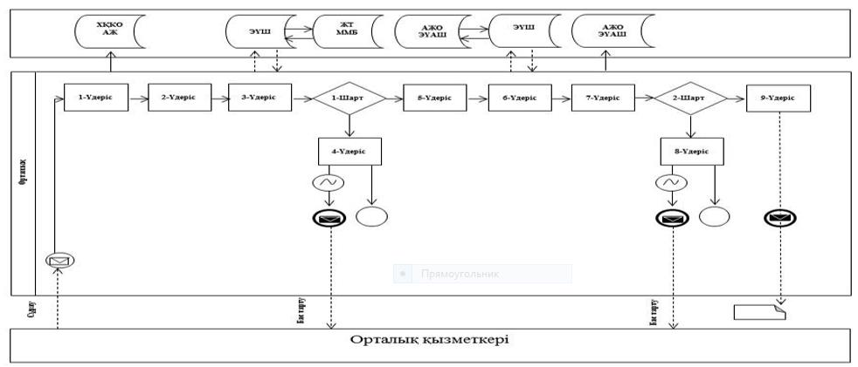

Мемлекеттiк қызмет көрсетуге тартылған графикалық нысандағы ақпараттық жүйелердiң функционалдық өзара әрекеттестігінің № 2 диаграммасы

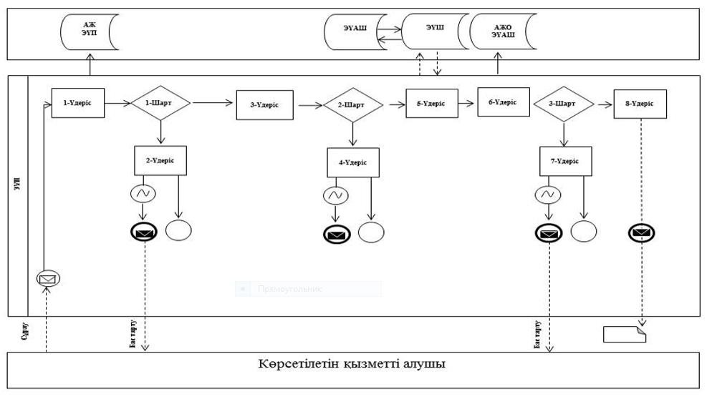

Кесте. Шартты белгілер

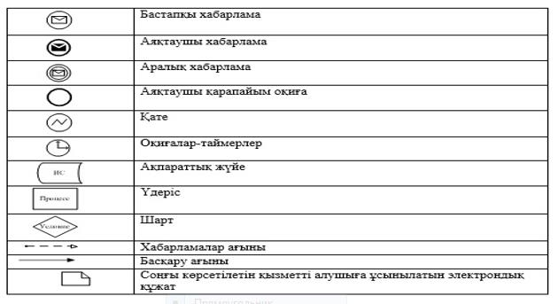

"Облыстық және аудандық
маңызы бар жалпыға ортақ
пайдаланылатын автомобиль
жолдарына бөлінген белдеуде,
жарнаманы тұрақты
орналастыру объектілерінде
сыртқы (көрнекі) жарнама
орналастыруға рұқсат беру"
мемлекеттік көрсетілетін
қызмет регламентіне
2 –қосымша
Мемлекеттік қызмет көрсетудің бизнес-процестерінің анықтамалығы "Облыстық және аудандық маңызы бар жалпыға ортақ пайдаланылатын автомобиль жолдарына бөлінген белдеуде, жарнаманы тұрақты орналастыру объектілерінде сыртқы (көрнекі) жарнама орналастыруға рұқсат беру"

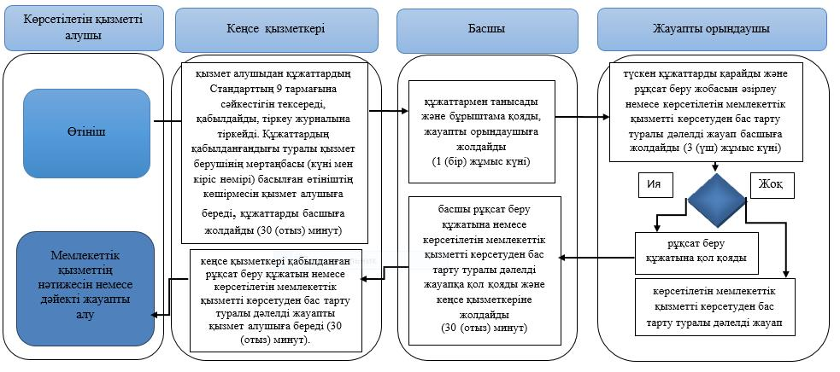

Шартты белгілер:

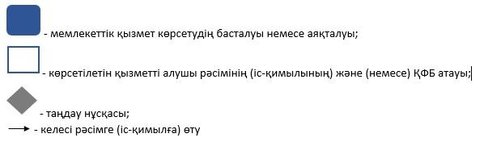

© 2012. Қазақстан Республикасы Әділет министрлігінің «Қазақстан Республикасының Заңнама және құқықтық ақпарат институты» ШЖҚ РМК

